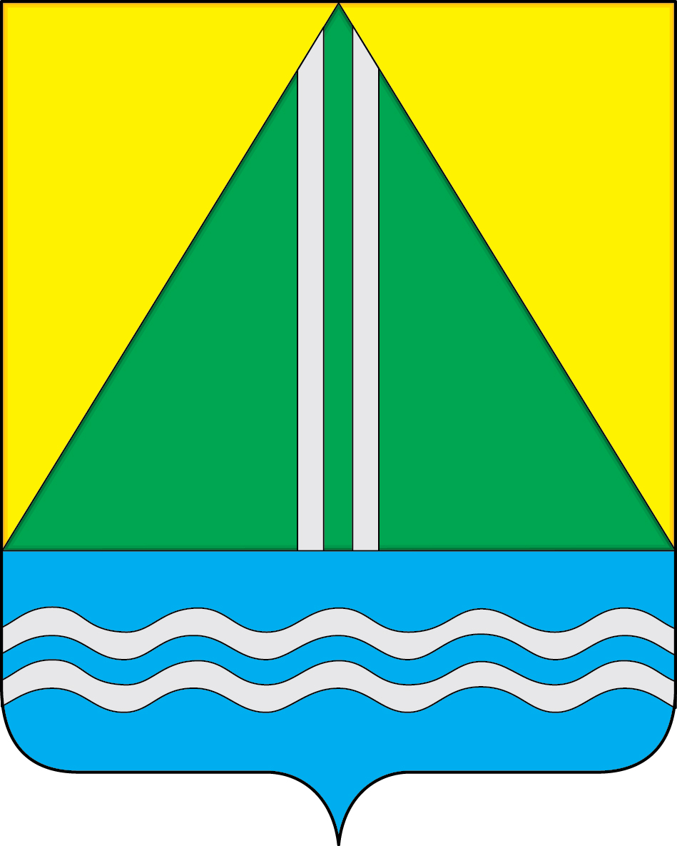
проект
АДМИНИСТРАЦИЯ НАЗЫВАЕВСКОГО МУНИЦИПАЛЬНОГО РАЙОНА
РАСПОРЯЖЕНИЕ

от __.__.2024 №
г. Называевск

О выявлении правообладателя ранее учтенного объекта недвижимости, расположенного по адресу: Российская Федерация, Омская область, Называевский район, с. Налимово, ул. Юбилейная, д. 18, кв. 2

В соответствии со статьей 69.1 Федерального закона от 13.07.2015 № 218-ФЗ «О государственной регистрации недвижимости, Федеральным законом от 30.12.2020 № 518-ФЗ «О внесении изменений в отдельные законодательные акты Российской Федерации»учитывая, что в отношении земельного участка с кадастровым номером 55:15:150101:125, общей площадью 2310 кв.м., расположенного по адресу: Российская Федерация, Омская область, Называевский район, с. Налимово, ул. Юбилейная, д. 18, кв. 2, в качестве правообладателя, владеющего данным земельным участком на праве бессрочного (постоянного) права, выявлен Кондратьев Илья Васильевич, ХХ.ХХ.ХХХХ г.р., место рождения ОМСКАЯ ОБЛ. НАЗЫВАЕВСКИЙ ОМСКАЯ ОБЛ. ДЕР. НАЛИМОВО, паспорт гражданина РФ серия ХХХХ № ХХХХХХ, выдан : ОТДЕЛОМ ВНУТРЕННИХ ДЕЛ НАЗЫВАЕВСКОГО РАЙОНА ОМСКОЙ ОБЛАСТИ ХХ.ХХ.ХХХХ, код подразделения ХХХ-ХХХ, СНИЛС ХХХ-ХХХ-ХХХ ХХ, адрес регистрации по месту жительства: Омская область, Называевский район, с. Налимово, ул. Юбилейная, д.18
Право собственности Кондратьев Илья Васильевич на вышеуказанный земельный участок подтверждается свидетельством на право собственности на землю от 01.06.1992 № 344, Администрацией Называевского района (копия прилагается);
- Отделу муниципального имущества и закупок Управления строительства и ЖКК НМР в срок не более пяти рабочих дней с даты принятия настоящего распоряжения направить в орган регистрации прав заявление о внесении в Единый государственный реестр недвижимости сведений о правообладателе земельного участка с кадастровым номером 55:15:150101:125.
- Контроль за исполнением настоящего распоряжения возложить на Первого заместителя Главы муниципального района, начальника Управления строительства и ЖКК НМР А.С. Крысального.

Глава
муниципального района С.А. Доценко

